建设项目环境影响登记表

项目名称：阳江高新区人力资源市场建设项目

建设单位（盖章）：阳江高新技术产业开发区公共就业服务中心

编制日期：二O一六年六月
国家环境保护部制
项目名称 | 阳江高新区人力资源市场建设项目
建设单位 | 阳江高新技术产业开发区公共就业服务中心
法人代表 | 林尚马 |  |  | 联系人 | 张韦
通讯地址 | 阳江高新区平冈镇北街4号
联系电话 | 3833236 |  | 传真 | —— | 邮编 | 529533
建设地点 | 阳江高新区政德路西段区国税局西侧
建设性质 | 新建√扩建□改技改□ |  |  | 行业类别  及代码 | K7040 自有房地产经营活动
占地面积  （平方米） | 4300 |  |  | 建筑面积  （平方米） | 2250
总投资  (万元) | 800 | 其中：环保投资(万元) |  | 50 | 环保投资占总投资比例 |  | 6.3%
预投产日期 | 2017年2月 |  |  | 预计年工作日 | 260
一、项目内容及规模
为了完善我区公共就业服务体系，拟在阳江高新区政德路西段区国税局西侧（中心坐标为：东经111.8807°，北纬21.7599°）建设阳江高新区人力资源市场建设项目（以下简称“本项目”）。项目规划总用地面积为4300m²，总建筑面积为2250m²，主要建设一幢三层半办公用房。周边基础及公共配套设施完善，交通状况良好，建设条件优越。 项目主要经济技术指标见表1。
表1 项目主要经济技术指标
序号 | 名称 | 单位 | 数量
1 | 规划用地面积 | m² | 4300
2 | 建筑总面积 | m² | 2250
3 | 建筑基底面积 | m² | 721
4 | 建筑密度 | % | 26.31
5 | 停车位 | 个 | 58（与高新区社会保险经办服务大厅共用）

- 原辅材料（包括名称、用量）及主要设施规格、数量
本项目为办公用房建设项目，运营期无实体产品产生，无原辅材料消耗。
项目配套设施有：风机、水泵、消防泵、安防设备、电视监控设备及应急照明等，不设备用发电机。
- 水及能源消耗量
名 称 | 消耗量 | 名 称 | 消耗量
水（吨／年） | 364 | 燃油（吨／年） | 重油----轻油----
电（千瓦／年） | 5000 | 燃气（万立方米／年） | --------
燃煤（吨／年） | -------- | 其它 | --------

四、废水（工业废水□、生活废水□）排水量及排放去向
本项目建成后废水主要来源于办公人员及来访者冲厕、洗手产生的生活污水。本项目拟办公人员35人，《广东省用水定额》(DB44T1461-2014)机关事业单位无食堂和浴室用水，系数取40升/(人•日)，则项目生活用水量为1.4m³/d，364m³/a。按90%排放计算，污水排放量约1.26m³/d，以一年260天计算，即327.6m³/a。
该项目的废水排放量为327.6t/a，在平冈污水处理厂及项目所在地市政污水管网建成营运前，项目自建污水处理站将产生的污水处理达到《农田灌溉水质标准》（GB 5084-2005）中水作标准排进西面灌溉渠（排放口接入点坐标拟为东经111.8797°，北纬21.7606°）。污水允许排放浓度按COD_{cr}为150mg/L计算排放限值，由此计算出的本项目生活污水总量控制的指标建议值为：COD_{cr}：0.049t/a。
待平冈污水处理厂及项目所在地市政污水管网建成营运后，项目产生的污水经预处理达到广东省《水污染物排放限值》（DB44/26-2001）第二时段三级标准后经管网进入平冈污水处理厂进行处理，项目总量可从污水处理厂总量控制指标中协调分配，本报告所产生的废水不再设总量控制指标建议值。

五、周围情环境简况（可附图说明）
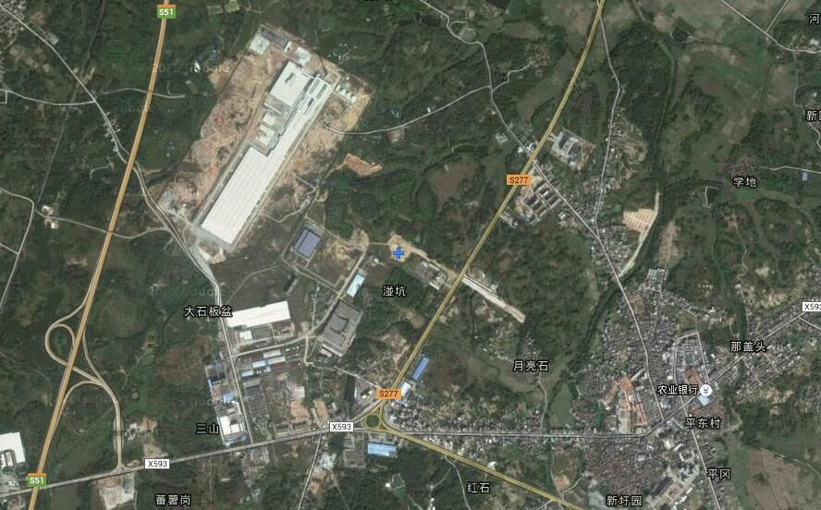
本项目
排放口接入点坐标拟为东经111.8797°，北纬21.7606°
高新区国税局

- 生产工艺流程简述（如有废水、废气、废渣、噪声产生，须明确标出产生环节，并用文字说明）
投入使用
基础工程
主体工程
设备安装
辅助工程
工程验收
施工噪声、施工扬尘、施工废水、建筑垃圾
施工噪声、安装废料、施工扬尘、施工废水
生活污水、生活垃圾

七、主要污染工序
本项目施工期、运营期主要污染物产生情况如下。
1、施工期污染源分析
（1）废气
本项目施工过程中造成大气污染的主要产生源为运输车辆产生的扬尘、各类施工机械和运输车辆所排放的尾气、施工建筑材料（水泥、石灰、砂石料）的装卸、运输、堆砌过程粉尘的扬起和洒落。
- 废水
本项目施工期间废水主要来自施工废水、施工人员的生活污水以及暴雨引起的地表径流。
（3）噪声
项目施工期噪声主要来与各种机械设备运作产生的机械噪声、材料运输的作业噪声，本项目施工期机械设备主要有：挖掘机、卡车、钻孔桩机、吊车、推土车等，噪声值在80～100dB(A)之间。
（4）固体废物
建设项目施工建筑过程中产生的固体废物主要为瓦砾碎砖、废弃建材等建筑固废以及少量的施工人员生活垃圾。
（5）生态环境
项目施工期对部分地面砾石、杂草清理时对周边生态环境短时间内存在一定的影响，但施工完毕后及时复植后，这些影响基本消失。
- 运营期污染源分析
- 废气
本项目不设员工食堂，大气污染物主要为进出机动车产生的尾气。项目配套设有机动车停车位，建成运营后产生的废气主要为汽车尾气，汽车尾气的成分主要有CO、HC、NO_{x}等，机动车尾气属于无组织排放源，呈面源及线源自由排放方式。
- 废水
本项目建成后废水主要来源于办公人员及来访者冲厕、洗手产生的生活污水。本项目拟办公人员35人，《广东省用水定额》(DB44T1461-2014)机关事业单位无食堂和浴室用水，系数取40升/(人•日)，则项目生活用水量为1.4m³/d，按90%排放计算，污水排放量约1.26m³/d，以一年260天计算，即327.6m³/a。
- 噪声
项目运营期主要噪声来自水泵、风机等设备的运行噪声以及进出的机动车噪声等。水泵及风机产生噪声级约为70～80dB(A)之间，机动车噪声级约为80～90dB(A)之间。
- 固废
本项目固废的产生主要来自办公人员产生的生活垃圾。本项目拟办公人员35人，人均产生生活垃圾量约1.0kg/d，则本项目每日产生生活垃圾量约为35kg/d，即,12.78t/a。

八、拟采取的防治污染措施（包括建设期、营运期）
1、施工期污染防治措施
（1）施工期水污染防治措施
施工期废水均含大量悬浮颗粒物，且悬浮物主要是泥沙类物质，属于大颗粒不溶性的无机物颗粒，经一定时间沉降，去除悬浮物，废水可以循环利用。故建筑施工场地应设置临时隔油池和沉砂池等设施，将施工场地产生的生产废水进行拦截沉淀，尽可能回用沉淀后的废水，上清液回用作为施工区内的料场道路洒水抑尘、混凝土养护用水利用。
工程施工期间，施工单位应严格执行《建设工程施工地文明施工及环境管理暂行规定》，对污水的排放进行组织设计，严禁乱排、乱流污染道路、河道。因此，施工废水经过妥善处理后对周边水体水环境质量影响不大。
（2）施工期大气污染防治措施
项目开挖，卸装和运输过程中会造成部分粉尘扬起和洒落，建议在施工现场配备一些洒水工具，施工期间定时对施工工地洒水，保持场地的路面和空气具有一定湿度；装载余泥和废弃砖石的运输车辆，要冲洗干净，方可驶离；水泥和其他易于产生粉尘的材料，应安排在库存内存放或严密遮盖，以减少扬尘的产生；加强管理，严禁向建筑物外抛掷垃圾和避开在大风情况下进行扬尘量的施工作业。
采取上述措施后，只要加强管理、切实落实好这些措施，施工场地扬尘对环境的影响将会大大降低，扬尘满足广东省地方标准《大气污染物排放限值》（DB44/27-2001）第二时段无组织排放监控浓度限值要求。同时其对环境的影响也将随施工的结束而消失。
（3）施工期环境噪声污染防治措施
尽量采用低噪施工设备，部分高噪设备进行突击作业，优化施工时间并搭建隔音棚，减轻对周围的影响。对施工工地的边界，应该用挡网、围幕将工地与外界隔绝开来，既可以减轻对外界的污染，又可防止坠物伤人事故的发生，同时也可以避免外界对工地的影响，利于管理。未经批准，不得在午间（12：00～14:00）和夜间（22:00～次日早晨06:00）进行产生噪声污染的建筑施工作业，确因生产工艺要求需要连续施工作业的，应当提前向当地环保局申报，取得当地环保局的许可证明，并提前2日公告周围居民，方可施工。经过治理后项目产生的噪声符合《建筑施工场界环境噪声排放标准》（GB12523-2011）中的有关规定。
（4）施工期建筑固废污染防治措施
建设施工期主要的固体废物是建筑施工垃圾，碎石砖等。施工期间应对建筑施工地垃圾加强管理，不能随意倾倒建筑垃圾，应按其性质进行分类回收，尽量在施工过程中充分回收利用，不能利用的集中堆放，定时按国家相关规定外运至指定地点，减少对环境的影响。
（5）施工期生态环境污染防治措施
项目施工期对部分地面砾石、杂草清理时对周边生态环境短时间内存在一定的影响，但施工完毕后及时复植后，这些影响基本消失。

- 营运期污染防治措施
（1）营运期大气污染防治措施
项目汽车尾气的影响主要集中在停车场附近，对于停车场产生的汽车尾气，建议采取合理布设通道及车位等，合理安排车辆运行，加强车场内的管理，同时停车场道路两侧，拟设绿化植被，对机动车尾气、道路扬尘有吸收、阻挡等削弱作用。采取上述措施后，满足广东省地方标准《大气污染物排放限值》（DB44/27-2001）第二时段二级标准。
（2）营运期水污染防治措施
本项目建成后废水主要来源于办公人员洗手、冲厕产生的生活污水，该项目的废水排放量为327.6t/a。在平冈污水处理厂及项目所在地市政污水管网建成营运前，项目自建污水处理站将产生的污水处理达到《农田灌溉水质标准》（GB 5084-2005）中水作标准排进西面灌溉渠（排放口接入点坐标拟为东经111.8797°，北纬21.7606°）。待平冈污水处理厂及项目所在地市政污水管网建成营运后，项目产生的污水经预处理达到广东省《水污染物排放限值》（DB44/26-2001）第二时段三级标准后经管网进入排入平冈污水处理厂处理达标后排放，对周围水环境影响较小，不会对纳污水体造成明显影响。
- 营运期噪声污染防治措施
项目运营期主要噪声来自水泵、风机等设备的运行噪声以及进出的机动车噪声等。主要高噪声设备是水泵房产生的器械声，对于声强较大的消防水泵房，建议建设单位对水泵机组的基础采取减振设计，以减少水泵运转时的振动传递。对水泵采取适当的减振、隔声措施，加强对机械的维护保养。另外，建设方采取合同布设通道、车位，并加强对进出车辆的管理，禁鸣喇叭等措施。经过治理后项目产生的噪声符合《社会生活环境噪声排放标准》（GB22337-2008）2类标准。
- 营运期固废污染防治措施
本项目固废的产生主要来自员工产生的生活垃圾，收集后由环卫部门收集处理。做到每日收集清运，防止产生垃圾渗滤液和孳生老鼠及蚊蝇。妥善收集处理后，对区域环境的影响很小。

九、环评结论
建设单位对各项控制污染的防治措施和提出的要求加以严格实施，实现达标排放，则建设项目建成后所产生的各类污染物对周围环境不会造成明显的影响。因此，建设单位必须严格执行环保“三同时”的要求，切实落实有关的环保措施，做到经济、社会、环境效益的统一协调发展。由此可见，本项目从环保角度考虑是可行的。

十、审批意见：

经办人：（签字）
（公章）
年 月 日

附图1：项目地理位置图
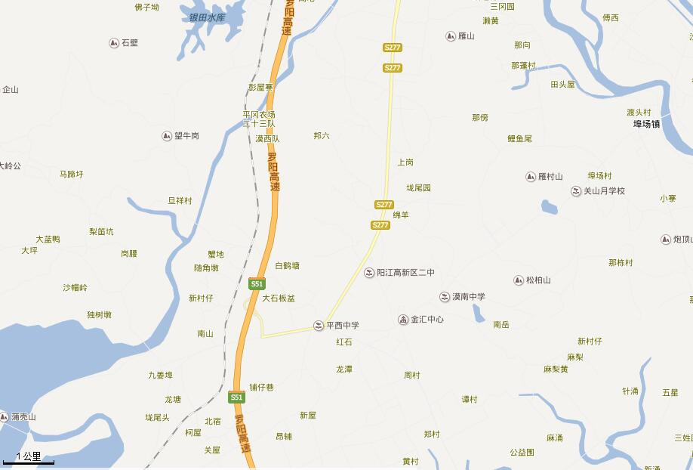
本项目
附图2：项目平面布置图

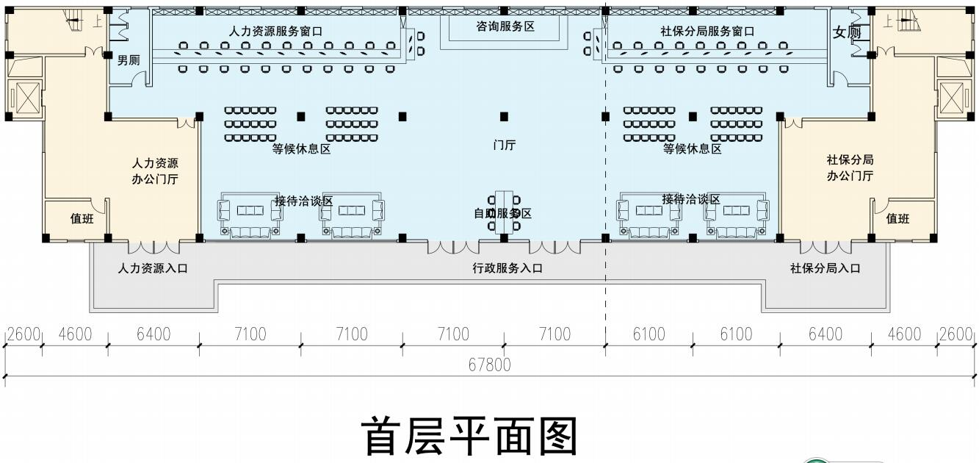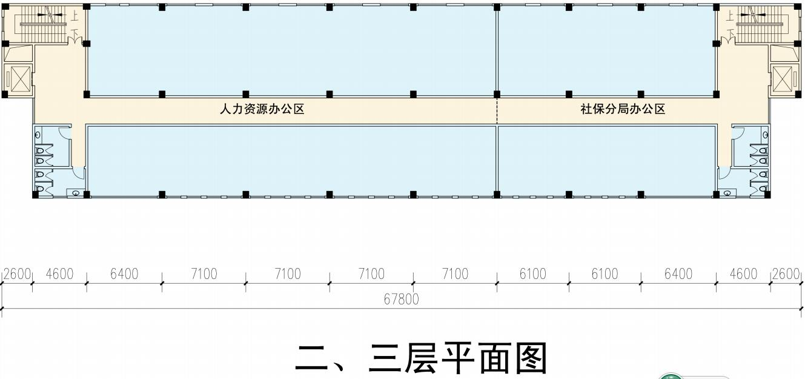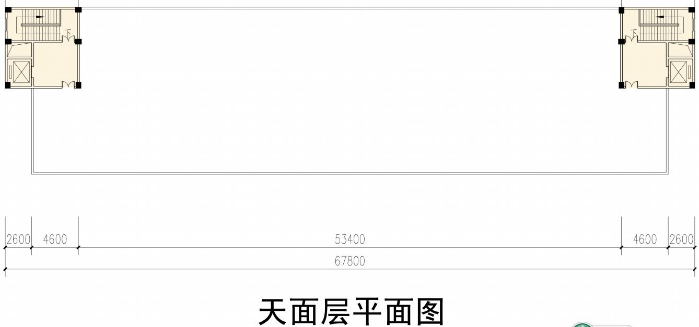
附图3：项目周边现状图

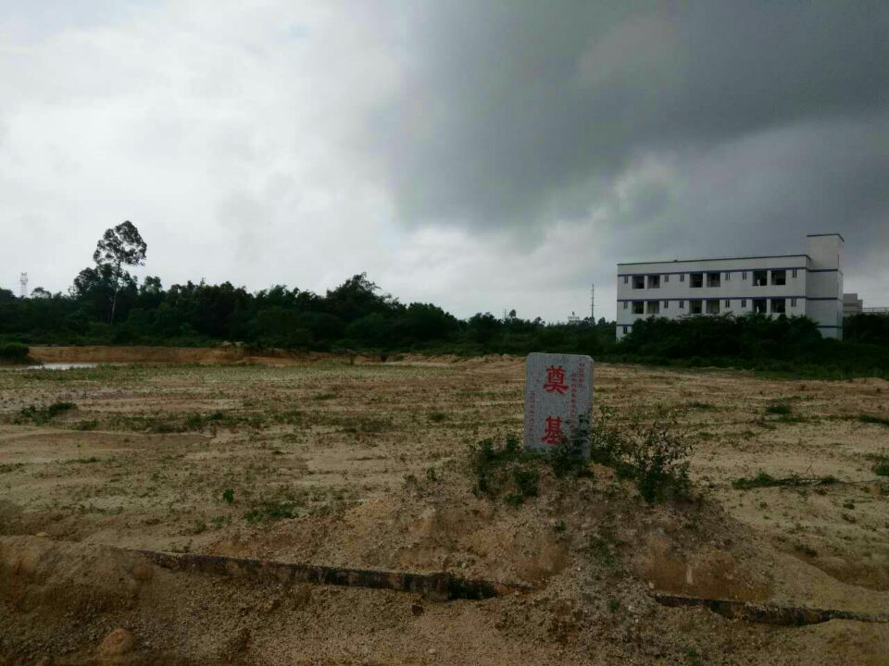 | 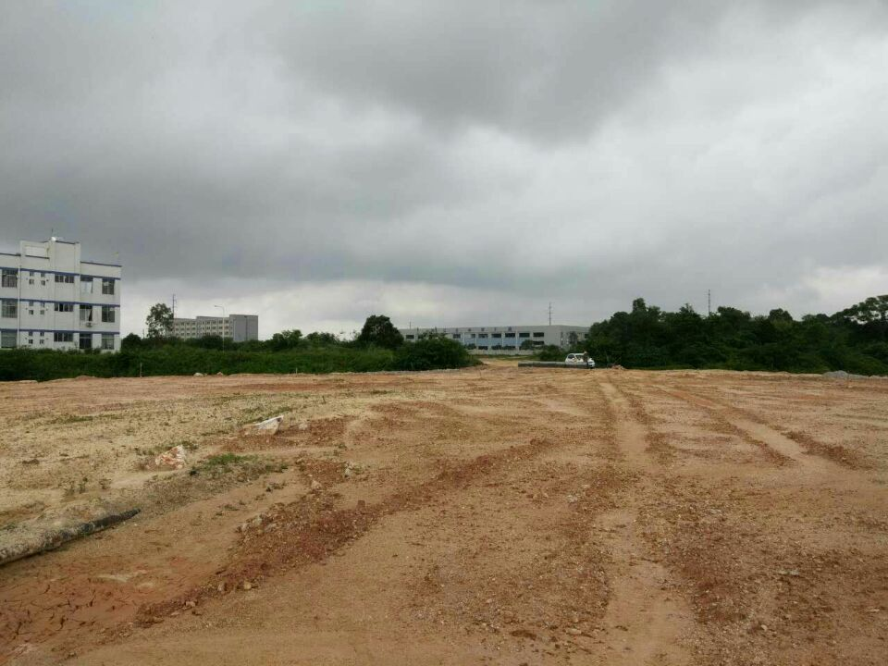
项目东面 | 项目西面
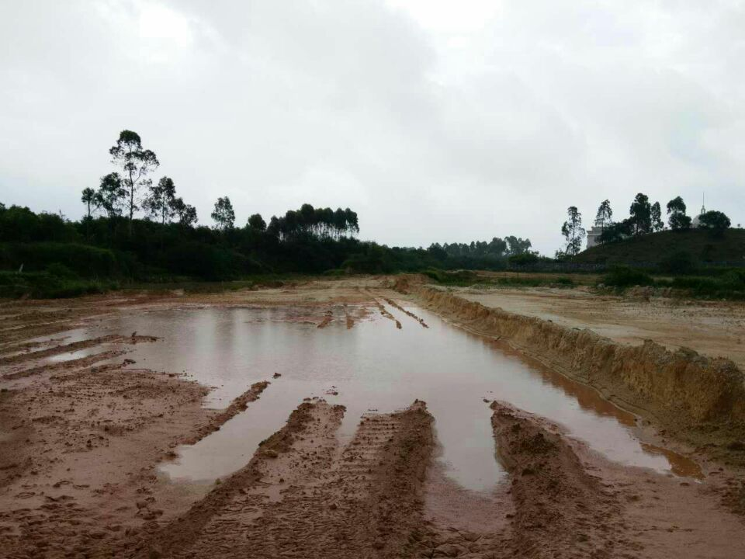 | 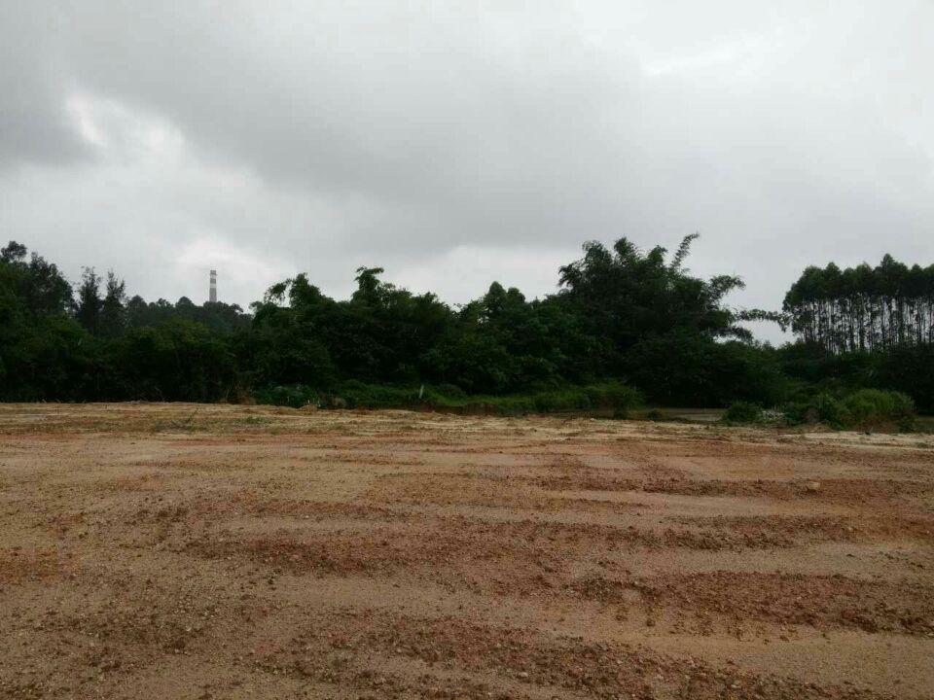
项目南面 | 项目北面

附件1：事业单位法人证书
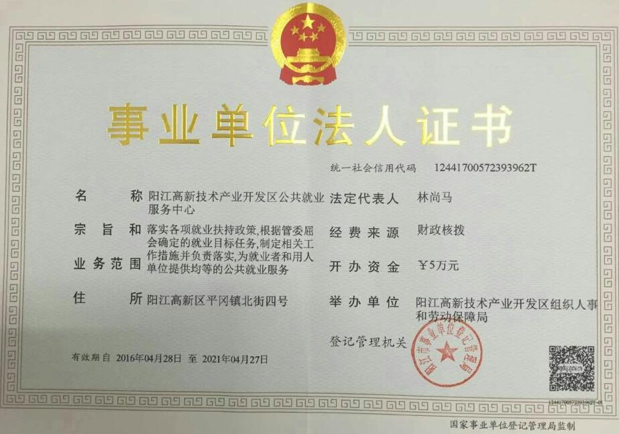

附件2：法人身份证

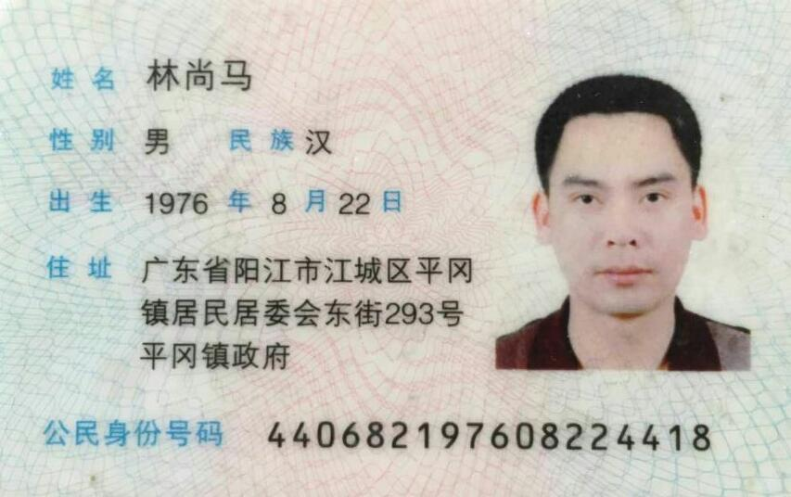

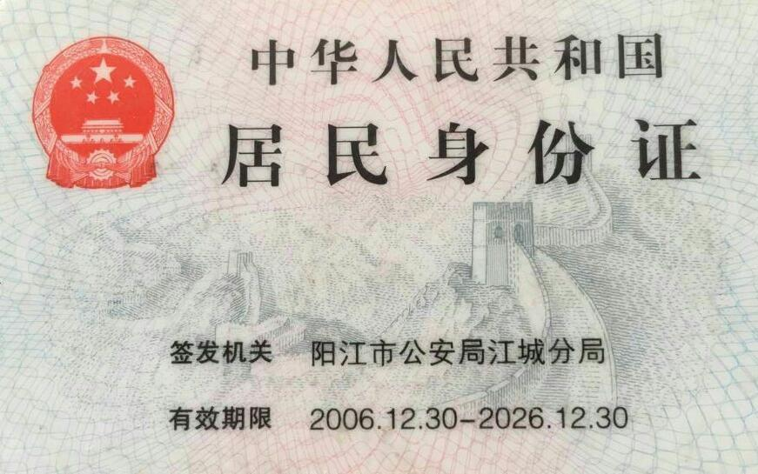
附件3：建设项目用地选址意见

